VINH DANH HỌC SINH ĐẠT GIẢI TRẠNG NGUYÊN TIẾNG VIỆT CẤP THÀNH PHỐ VÀ VIOLYMPIC TIẾNG ANH CẤP HUYỆN
Chúc mừng bạn Lê Hoàng Bảo Vy - 5A7 đã đạt GIẢI NHẤT trong cuộc thi "TRẠNG NGUYÊN TIẾNG VIỆT" cấp Thành phố năm học 2022 – 2023
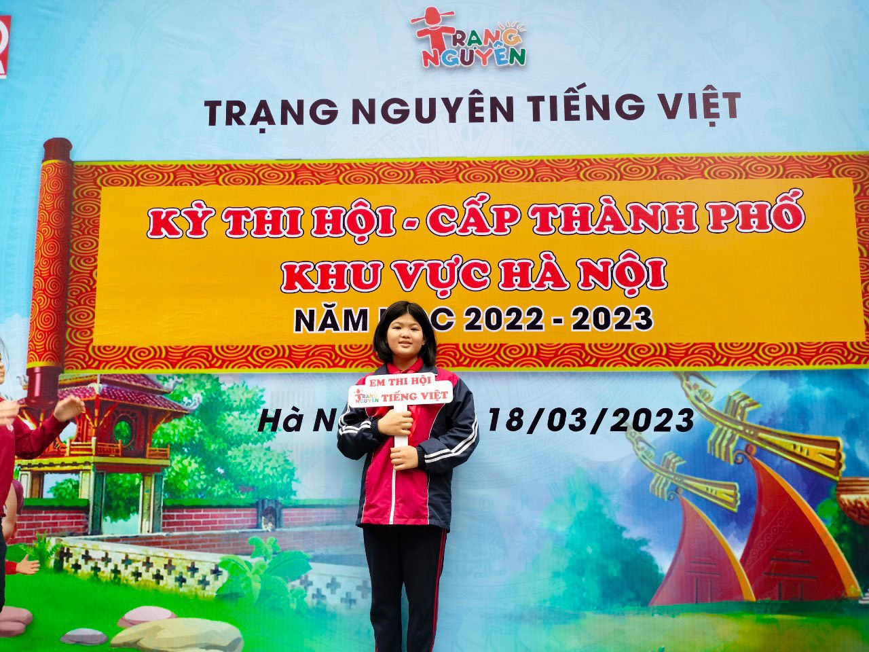
Học sinh Lê Hoàng Bảo Vy đạt giải nhất Kì thi Hội – cấp Thành phố
Chúc mừng bạn Từ Phương Thanh – 5A3, bạn Lê Hoàng Bảo Vy – 5A7 và bạn Nguyễn Minh Vân – 5A7 đã đạt giải Khuyến khích trong cuộc thi Violympic Tiếng Anh cấp huyện
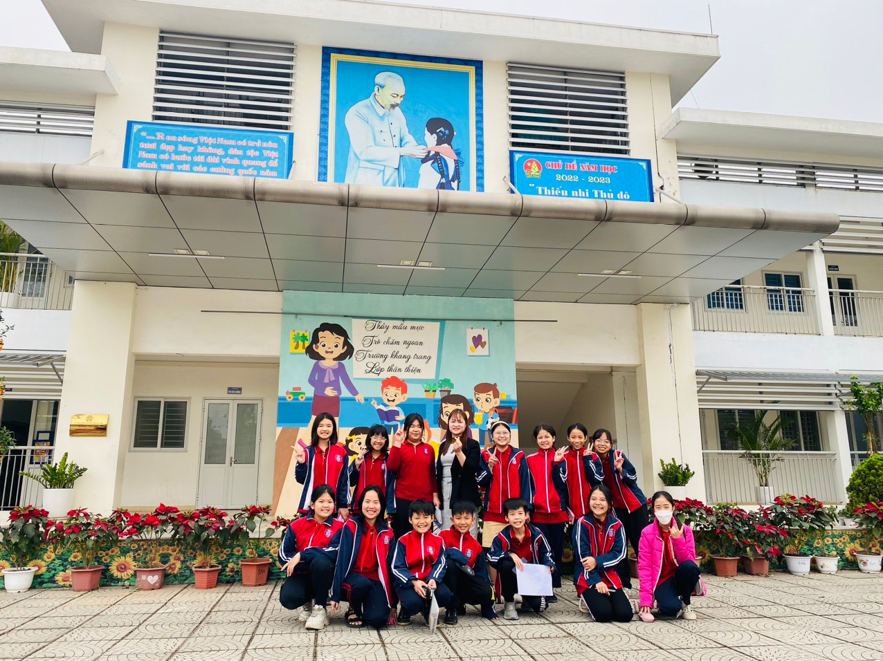
Đội tuyển dự thi Violympic Tiếng Anh cấp huyện
Với những thành tích nổi bật trên, Trường Tiểu học Tiền Phong rất tự hào khi được vinh danh các học sinh ưu tú, đã đạt những thành tích cao trong quá trình học tập và rèn luyện. Thành tích này không chỉ là nỗ lực của các con học sinh mà còn là thành quả đền đáp cho sự tâm huyết của các thầy giáo, cô giáo và sự đồng hành của các bậc phụ huynh.
Chúc mừng thành tích của các con! Chúc các con luôn thắp sáng ngọn lửa đam mê, tự tin chinh phục kiến thức trong những năm học tiếp theo.

